INFORME Nº 29-2023/GOB.REG HVCA/GRRNyGA-SGRNyAP-NAGR

A : Ing. Fredy Mayhua Matamoros
Sub de Recursos Naturales y Áreas Protegidas

ASUNTO : Informe del Evento de Socialización del Mapa de Ecosistemas y del Mapa de Áreas Degradadas realizado en Huaytará

REF : 1) Memo Mult.N°012-2023/GOB.REG-HVCA/GRRNyGA-SGRNyAP (13-04-2023)
2) Memo N°047-2023/GOB.REG-HVCA/GRRNyGA-SGRNyAP (11-04-2023)

FECHA : Huancavelica, 17 de abril del 2023

Mediante el presente me dirijo a usted, a fin de saludarlo cordialmente e informarle respecto a la organización y desarrollo del evento de Socialización del “Mapa Regional de Ecosistemas del Dpto. de Huancavelica y Mapa Regional de Áreas Degradadas en Ecosistemas Terrestres del Dpto. de Huancavelica y sus Memorias Descriptivas, desarrollada en la Provincia de HUAYTARÁ a cargo de la suscrita en calidad de Responsable de la Actividad, con el apoyo del Ing. Tony Suarez Santana, en cumplimiento a los documentos de la referencia.

- ACCIONES DESARROLLADAS:

Fecha: viernes, 14-04-2023

Lugar del evento: Provincia de Huaytará “Auditórium Municipal Provincial de Huaytará”

DESARROLLO DEL EVENTO:

- La organización del evento se desarrolló de manera conjunta entre la Gerencia Regional de Recursos Naturales y Gestión Ambiental a través de la Sub Gerencia de Recursos Naturales y Áreas Protegidas, la Gerencia Sub Regional Huaytará, y la Municipalidad Provincial de Tayacaja.
- Se contó con el apoyo de Auditórium y equipo de sonido, micrófono y multimedia de parte de la Municipalidad Provincial de Huaytará.
- La convocatoria se realizó con el apoyo de la Gerencia Sub Regional de Huaytará, con la participación activa del Economista Jorge Antonio Tuero-Gerente Sub Regional Huaytará.
- Siendo las 9.30 am se dio inicio el desarrollo del evento, se contó con la presencia de 30 participantes entre autoridades y funcionarios representantes de la Municipalidad Provincial de Huaytará, el Sr. Roberto Morales Conde-Regidor-Presidente de la Comisión de Obras y Proyectos, el Lic. Pablo Quispe Huamán - Gerente de Desarrollo Económico; el Eco. Jorge Antonio Tuero - Gerente Sub Regional de Huaytará, el Sub Prefecto Provincial de Huaytará, Director de la Red de Salud de Huaytará, el Sr. Felito Ruiz Quispe - Alcalde de la Municipalidad Distrital de Quito-Arma y el Sr. Balvin Huamaní Maldonado - Alcalde de la Municipalidad Distrital de Pilpichaca, entre otros funcionarios y profesionales de la Gerencia Sub Regional y de provincia de Huaytará; desarrollándose el evento con la facilitación de especialista de Imagen Institucional de la Gerencia Sub Regional de Huaytará el Lic. Josué Sairitupac Mantari, prosiguiéndose con el Programa siguiente:

- PALABRAS DE BIENVENIDA DEL EVENTO a cargo del Sr. Roberto Morales Conde-Regidor-Presidente de la Comisión de Obras y Proyectos en Representación del Sr. Alcalde de la Municipalidad Provincial de Huaytará.

- PALABRAS DE APERTURA DEL EVENTO a cargo del Eco. Jorge Antonio Tuero-Gerente Sub Regional Huaytará.

- A continuación, se dio inicio al Rol de presentaciones según el programa adjunto:

1ra. PRESENTACIÓN, con el tema “Socialización del Mapa Regional de Ecosistemas del Departamento de Huancavelica-Memoria Descriptiva”, cuya ponencia a cargo de Ing. Ninfa Angélica Guerreros Rojas - Responsable de la Actividad, quien dio a conocer los antecedentes, marco legal, el proceso y metodología de formulación del Mapa Regional de Ecosistemas del Dpto. de Huancavelica, los ecosistemas definidos, características de los ecosistemas; con el objetivo de sensibilizar a los asistentes y buscar el empoderamiento del tema para su implementación a través de la participación activa en el desarrollo de actividades y proyectos con enfoque ecosistémico . Resaltando el gran reto que tenemos para mitigar, conservar y recuperar los ecosistemas, consecuentemente los servicios ecosistémicos, sobre todo se dio a conocer los resultados de la elaboración de dichos estudios, constituyéndose en importantes instrumentos técnicos de gestión que permitirán frenar la Degradación de los Ecosistemas en el ámbito del territorio de HVCA. ocasionado principalmente por el crecimiento de la población, su dinámica económica y por el aprovechamiento no sostenible de sus recursos naturales (Invocando a los asistentes a evitar los incendios forestales-quema de las pasturas y el sobrepastoreo); asimismo informar que la degradación también se da por factores indirectos como es por el cambio climático, los fenómenos climatológicos y meteorológicos que se vienen suscitando en estos últimos tiempos.
- Arribando en los Resultados del Mapa Regional de Ecosistemas, en el cual se han identificado 13 Ecosistemas en el Dpto. de Huancavelica; de los cuales 8 ecosistemas se han identificado en el ámbito territorial de la provincia de Huaytará (Desierto Costero, Bofedal, Pajonal de Puna Húmeda, Peri glaciar, Bosque Relicto Altoandino (Queñoal y otros), Bosque Relicto Meso Andino, Matorral Andino y Ecosistema Acuático Lago-Laguna. Además, se especificó los resultados de cada ecosistema del ámbito de la provincia de Huaytará a nivel de superficie por distrito y provincia; así como las características de cada ecosistema y resaltando la importancia de los servicios ecosistémicos de recarga hídrica (E. Bofedal); done los participantes solicitaron se les facilite la información delos estudios de los mapas, ante lo cual se les indicó que en el Link facilitado se encuentra toda la información del estudio. Para su efecto la suscrita facilitó vía WhatsApp al Gerente sub Regional de Huaytará y al representante de la Municipalidad sugiriéndoles se sirvan hacer renviar a sus colegas.

2da. PRESENTACIÓN, Tema: Asistencia Técnica en “Formulación de la Parte Cartográfica de los Estudios Mapa Regional de Ecosistemas y del Mapa Regional de Áreas Degradadas en Ecosistemas Terrestres del Dpto. de Huancavelica”, cuya Ponencia a cargo del Ing. Tony Suarez Santana-Especialista Ambiental y en ACR de la Sub Gerencia de Recursos naturales y áreas Protegidas y miembro del Equipo Técnico de la formulación de los estudios indicados; quien demostró los mapas de ecosistemas y áreas degradadas dentro del contexto de la provincia haciendo uso del software del ArcGIS.
Luego se tuvo un receso de 10 minutos, para brindar los refrigerios a los participantes en dicho evento, donde la proveedora Sra. Susi se encargó de servir los refrigerios consistentes en agua de manzana con sándwiches con queso.

- Seguidamente se tuvo la 3ra. PRESENTACIÓN con el tema “Estudio Mapa Regional de Áreas Degradadas en Ecosistemas Terrestres del Dpto. de Huancavelica y su Memoria Descriptivas”, cuya Ponencia también estuvo a cargo de la suscrita Ing. Ninfa Guerreros Rojas-Responsable de la Actividad, dando a conocer respecto a las fases del proceso metodológico para la identificación, categorización y priorización de las áreas de ecosistemas degradadas, así mismo se dio a conocer los resultados de esta herramienta, los ecosistemas con mayor superficie degradada; así como la priorización de los 10 primeros distritos según el ranking respecto a la priorización de áreas degradadas de los servicios ecosistémicos de control de erosión de suelo y priorización del Servicios de Ecosistémico de la provisión y control del Recurso Hídrico por distritos del Departamento de Huancavelica; siendo estos distritos los prioritarios para la formulación y ejecución de proyectos de inversión a nivel regional, por lo que deben ser tomados en consideración para la programación de la recuperación de ecosistemas degradados en los planes de implementación en el Eje Ambiente; referidos a la formulación y ejecución de Proyectos de Inversión en las Tipologías de Ecosistemas, Especies y Apoyo al Uso Sostenible de la Biodiversidad”, el cual promueve proyectos inversión pública con la finalidad de conservar el Capital Natural a través de las intervenciones en la Infraestructura Natural para el cierre de brechas de inversión. Considerando los indicadores y brechas del sector ambiente, siendo uno de ellos “% de superficie de ecosistemas degradados que brindan servicios ecosistémicos que requieren de recuperación.

Los Resultados del Mapa Regional de Áreas Degradadas, la mayor cantidad de áreas degradadas se encuentra en la región andina en el Ecosistema Pajonal de puna húmeda, con 70,547.58 has y en la región Yunga el Ecosistema Bosque altimontano pluvial de Yunga con 11,547.58 has.
Los distritos prioritarios para la recuperación de ecosistemas según Rankin, son:
- Para el Servicio Ecosistémico de Control de Erosión: Pilpichaca, Roble, Castrovirreyna, Tintay Punco, Santa Ana, Huachocolpa-H, Querco, Santiago de Chocorvos.
- Para el Servicio Ecosistémico de Provisión Hídrica: Pilpichaca, Castrovirreyna, Santa Ana, Roble, Lircay, Tintay Puncu, Santiago de Chocorvos, Huachocolpa-H, Querco, Chupamarca.

- Finalmente, la suscrita en su ponencia incidió en la Formulación de Proyectos de Inversión en las Tipologías de Ecosistemas, Especies y Apoyo al Uso Sostenible de la Biodiversidad, a fin de reducir la degradación de los ecosistemas del Dpto. aplicando el indicador “% de superficie de ecosistemas degradados que brindan servicios ecosistémicos que requieren de recuperación”.

Se prosiguió el desarrollo del evento, con las preguntas de parte de los participantes y respuestas de parte de los ponentes. Cabe destacar las intervenciones con preguntas, comentarios y sugerencias de parte de los participantes, básicamente respecto a las características factores diagnóstico para la determinación de los Ecosistemas, respondiendo que está en función a ciertas características basados como región natural, fisiografía, Rango altitudinal y otros factores como Bioclima (T° y H°), vegetación, Cobertura Vegetal y especies predominantes.
- La suscrita facilitó a los participantes los estudios y presentación de las ponencias en digital, asimismo se publicitó en el Banner el Link y QR de los estudios que incluyen la data correspondiente.

- Las Palabras de Clausura estuvo a cargo del Sr. Roberto Morales Conde-Regidor-Presidente de la Comisión de Obras y Proyectos de la Municipalidad Provincial de Huaytará.

- CONCLUSIONES:

- La suscrita, cumplió con el objetivo de Socializar de manera presencial los Estudios “Mapa Regional de Ecosistemas del Departamento de Huancavelica y Mapa Regional de Áreas Degradadas en Ecosistemas Terrestres del Departamento de Huancavelica y sus Memorias Descriptivas en la Provincia de Huaytará, contándose con la asistencia de 30 participantes entre autoridades y funcionarios representantes de la Municipalidad Provincial de Huaytará, Gerente Sub Regional de Huaytará, Sub Prefecto de la Provincia de Huaytará, Director de la Red de Salud de Huaytará, Alcaldes de las Municipalidades Distritales de Quito-Arma y de Pilpichaca, entre otros funcionarios y profesionales de la provincia de Huaytará.

- Se dio cumplimiento con las Ponencias previstas en el Programa recayendo la responsabilidad en la suscrita en su condición de Responsable de la Actividad; dichas presentaciones persuadieron a importantes interrogantes, las cuales fueron absueltas por los Ponentes.

- Se facilitó a los participantes los materiales en digital a través del Link de los estudios que incluyen los Sheype o data correspondiente.

Adjunto:
- Album Fotográfico del desarrollo del evento
- Lista de participantes.
- Diapositivas
- Programa

Es todo lo que informo a usted señor Sub Gerente, para su conocimiento y fines que estime conveniente. Salvo mejor parecer.

Atentamente,

Nuevo Reg.Doc.:
Nuevo Reg.Exp.: 01940855

ALBUM DE FOTOGRAFIAS

EVENTO “SOCIALIZACION DE LOS MAPAS REGIONALES DE ECOSISTEMAS Y AREAS DEGRADADAS EN ECOSISTEMAS TERRESTRES DEL DEPARTAMENTO DE HUANCAVELICA” desarrollado el día 14 de abril de 2023, en el Auditórium de la Municipalidad Provincial de Huaytará

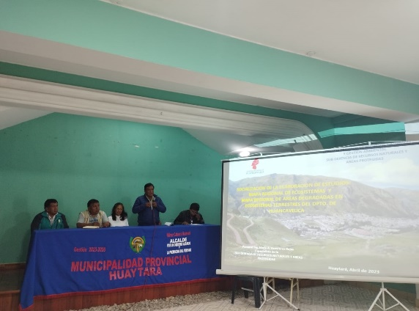 | 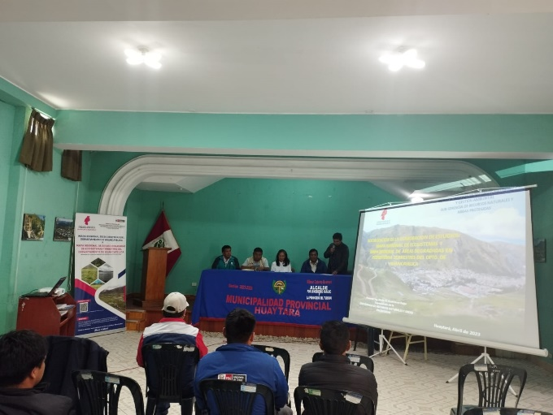
Palabras de Bienvenida a cargo del Sr. Roberto Morales Conde-Regidor-Presidente de la Comisión de Obras y Proyectos en Representación del Sr. Alcalde de la Municipalidad Provincial de Huaytará. | Palabras de Apertura del Evento a cargo del Eco. Jorge Antonio Tuero-Gerente Sub Regional Huaytará.
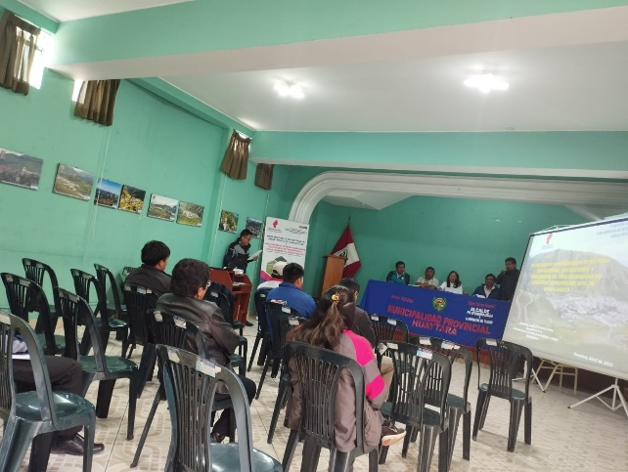 | 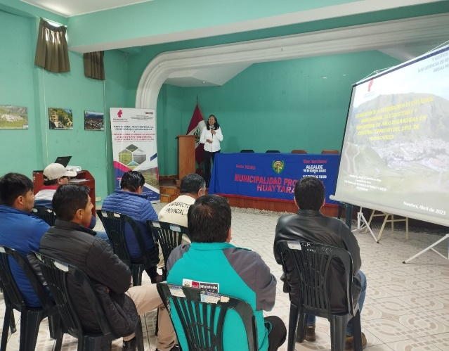
Facilitador del Evento - Josué Sairytupac Mantari-Especialista de Imagen Institucional de la Gerencia Sub Regional de Huaytará | Ponencia a cargo de Ing. Ninfa A. Guerreros Rojas, con el tema “Mapa Reg. De Ecosistemas en el departamento de Huancavelica.
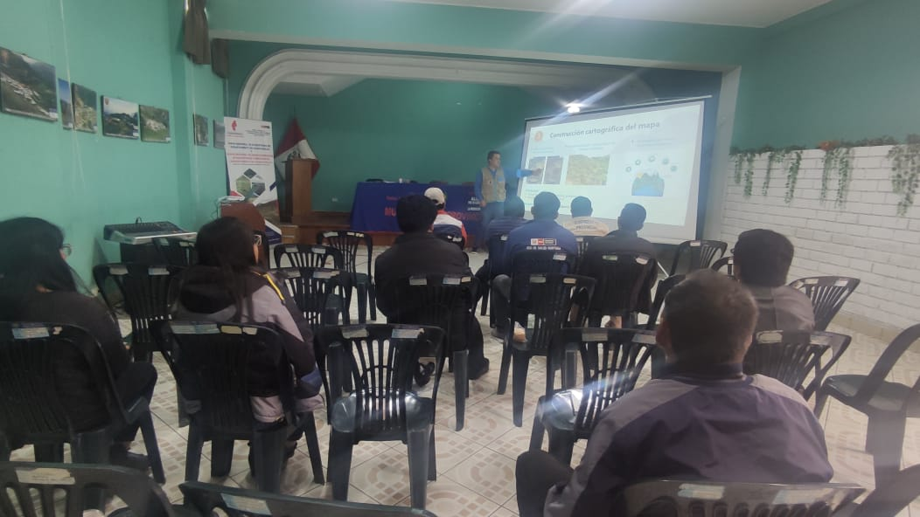 | 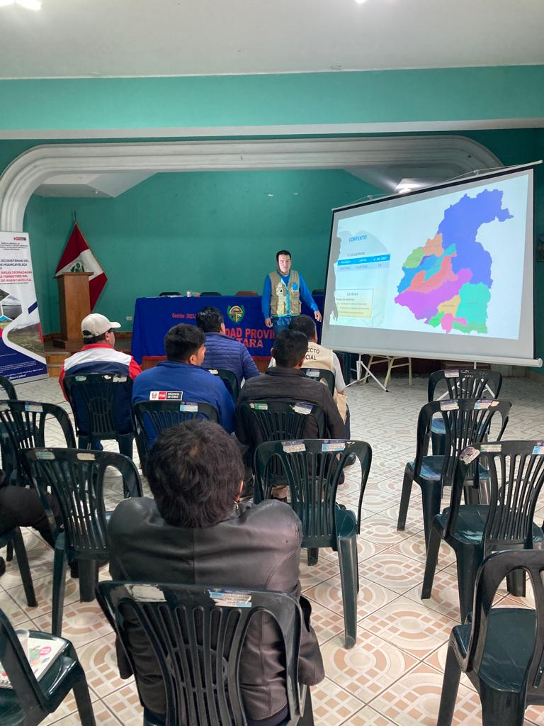
Asistencia Técnica en Cartografía a cargo de Ing. Tony Suarez Santana-Especialista de la Sub Gerencia de Recursos naturales y Áreas Protegidas
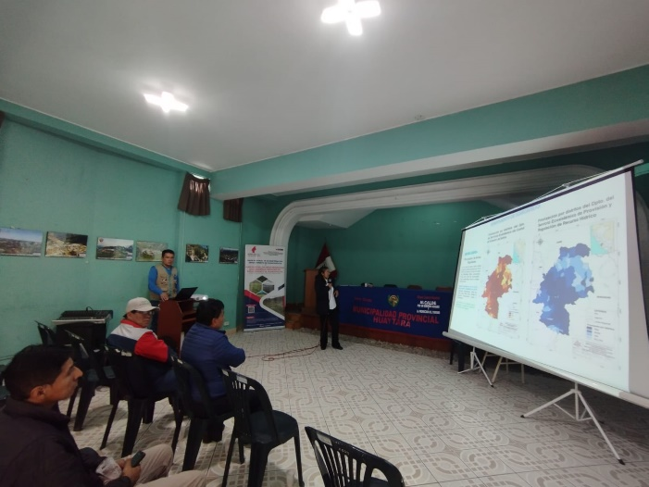 | 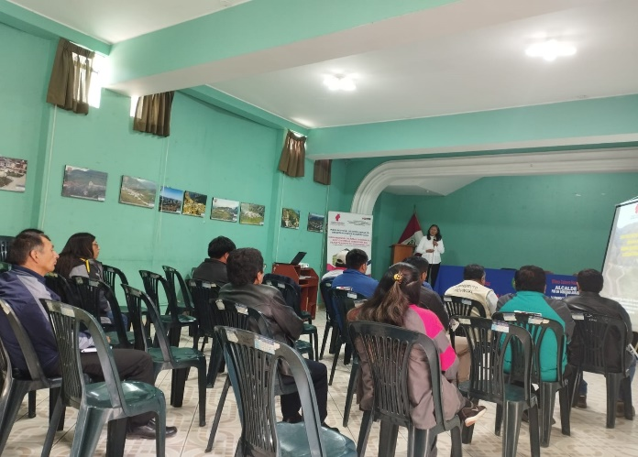
Ponencia de ing. Ninfa Guerreros con el tema Mapa Regional de Áreas degradadas en ecosistemas terrestres del Dpto. de Huancavelica.
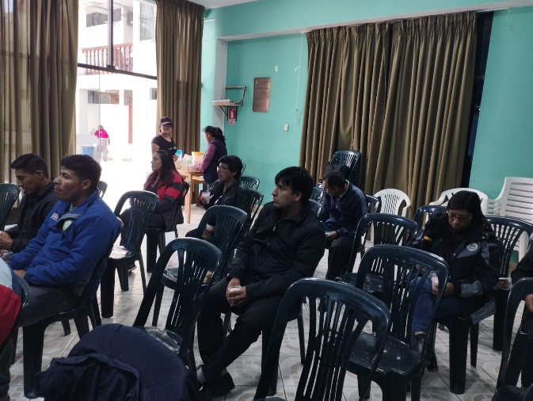 | 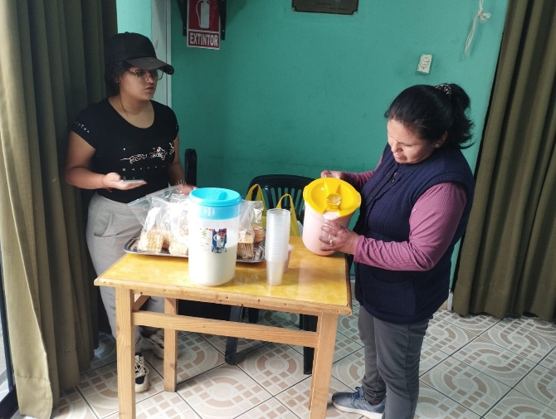
Momento del receso para compartir del refrigerio a cargo de la Sub Gerencia de Recursos Naturales y Areas Protegidas
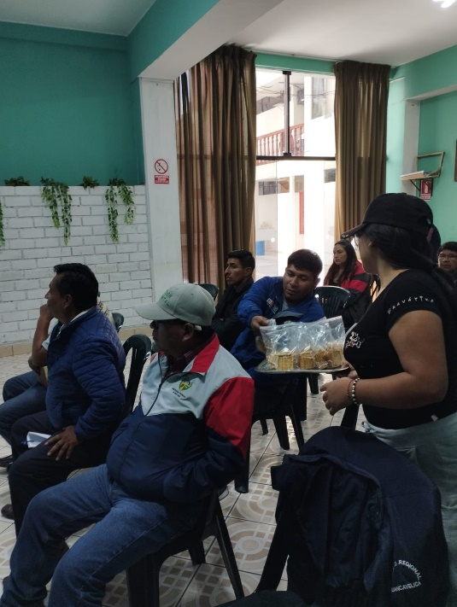 | 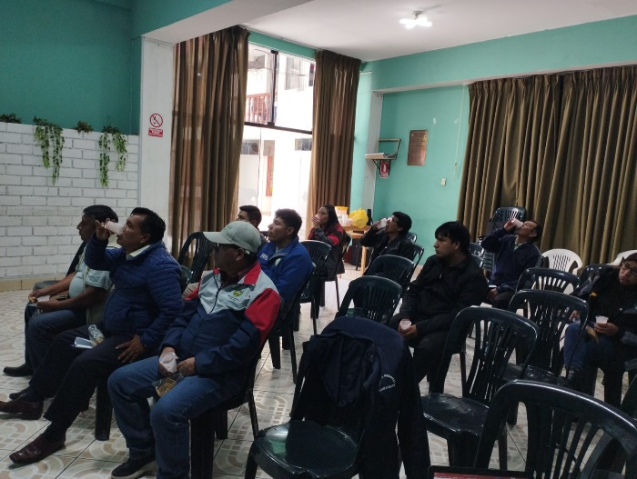
Participantes del Evento compartiendo el refrigerio
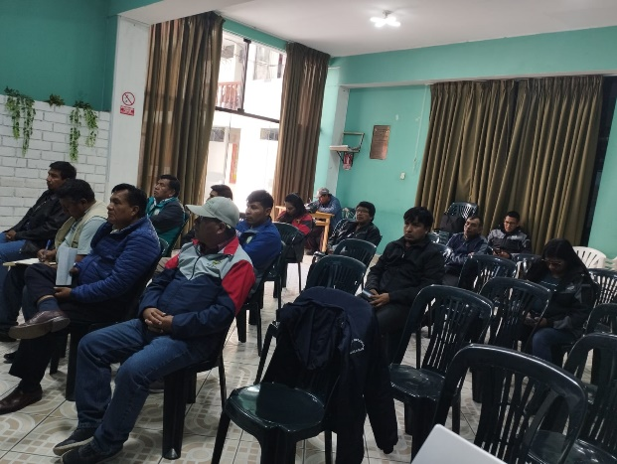 | 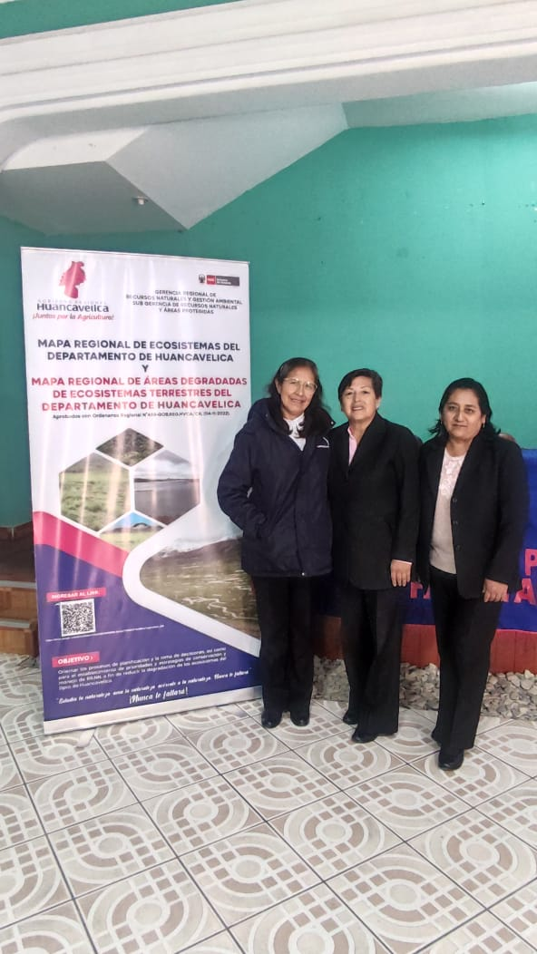
Participación de los asistentes | El reencuentro de las ex colegas y amigas Flor Bello Gaspar, Gladys Chávez Peña y Ninfa Guerreros Rojas en el desarrollo del evento.

- PROGRAMA DEL EVENTO DE SOCIALIZACION:

- “Mapa Regional de Ecosistemas del Departamento de Huancavelica y
- Mapa Regional de Áreas Degradadas de Ecosistemas Terrestres del Departamento de Huancavelica y sus memorias descriptivas”

- Organizan:
- - GORE-HVCA - a través de la Sub Gerencia de Recursos Naturales y Áreas Protegidas.
- - Gerencia Sub Regional de Huaytará
- - Municipalidad Provincial de Huaytará

- Lugar: Auditorio de la Municipalidad Provincial de Huaytará

- Fecha : viernes 14 de Abril de 2023.

- Horario | - Temario: | - Ponente
- De: 9.30 am a 9.40 am | - Registro de participantes
- De 9.40am a 9.50am | - Palabras de Bienvenida | - Sr. Roberto Morales Conde-Regidor-Presidente de la Comisión de Obras y Proyectos en Representación del Sr Alcalde de la Municipalidad Provincial de Huaytará
- De 9.50 am - 10.00m | - Palabras de Apertura | Eco. Jorge Antonio Tuero-Gerente Sub Regional de Huaytará
- De 10.00 am - 10.40am | - Ponencia: “Mapa Regional de Ecosistemas del Departamento de Huancavelica-Memoria Descriptiva” | Ing. Ninfa Guerreros Rojas -Especialista de la Sub Gerencia de Recursos Naturales y Áreas Protegidas, Responsable de la Actividad.
- De 10.40 am - 11.00am | - RECESO
De 11.00am a 12.00 m | - Ponencia: Elaboración de Mapa Regional de Ecosistemas y de Áreas Degradadas | - Ing. Tony Suarez Santana -Especialista de la Sub Gerencia de Recursos Naturales y áreas Protegidas.
De 12.00m a 12.30 pm | Ponencia: Mapa Regional de Áreas Degradadas de Ecosistemas Terrestres del Departamento de Huancavelica-Memoria Descriptiva | - Ing. Ninfa Guerreros Rojas -Especialista de la Sub Gerencia de Recursos Naturales y Áreas Protegidas
- De 12.30pm a 13.00pm | - Preguntas- respuestas y Clausura | - Sr. Roberto Morales Conde-Regidor de la Municipalidad Provincial de Huaytará.

